# **通过结点调整和约束优化B样条的近似合并**

## **摘要**

**本文讲解了合并两个相邻的B样条曲线为一个B样条曲线的近似的问题。基本思想是找到两条B样条曲线的精确合并的条件，和扰乱约束优化满足这些条件的曲线的控制点 。为了获得没有多余结点的合并后的曲线，我们提出一种新的节点调整算法来调整第k次B样条曲线的末端K结点而不改变其形状。 此外还讨论了合并曲线穿过一些目标点的更普遍的问题。**

**关键词：B样条曲线；合并；结点调整；约束优化**

## **1.介绍**

**近似换算为不同CAD系统之间的数据通信的一个重要问题[1]。正如Hoschek [2] 提到的一样，近似的转换包括以下两个问题：**

* **降阶逼近：找到和给定的m次曲线近似的n次参数曲线 。**
* **合并：合并尽可能多的n次曲线段来得到一条m次曲线段。**

**Bezier、球和B样条曲线曲面的降阶方法已被广泛研究[3-13]。合并时数据减少的主要方法之一；通过合并尽可能多的曲线段成一个曲线，可以减少所需要的几何通信的数据量。在参考资料[14]中，我们提出了一个用约束最优化近似合并一对Bezier曲线的方法。本文的目的是要思考B样条曲线近似合并。**

**我们所解决的近似合并问题如下。给定两个相邻k阶B样条曲线、，他们对应的结点向量、，控制点、。找到一个k阶B样条曲线，控制点，结点向量，对于一些线性函数f，和之间的合适的距离函数最小化。**

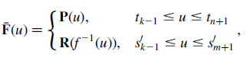

**我们的方法的基本思想是首先找到的两个B-样条曲线的精确合并的条件，扰乱曲线的约束优化的控制点来满足精确合并的条件。然后利用我们提出的结点调整法将生成的曲线参数化。这样的结点调整需要有效地制造一个没有多余结点的合并的B样条曲线。**

**本文的其余部分安排如下：第2节介绍B样条曲线的定义， de Boor算法，我们的结点调整算法；第3节描述了一对B样条曲线合并的近似方法；第4节给出了点约束条件的近似合并。**

## **2.B样条曲线，求值和结点调整**

**一条有控制点的k阶B样条曲线定义为**

**其中是定义在处的k阶B样条基函数，由以下公式定义[15]**

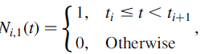

**曲线上的点能用一下de Boor算法计算出来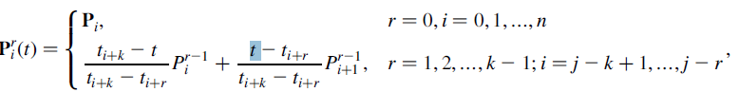其中**

**计算B样条曲线的导数，让然后由**

**得到[15]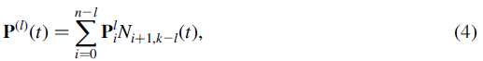，其中**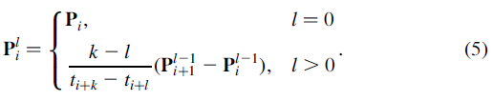

**假设两条k阶B样条曲线和是合并的，其中，。该合并算法是在扰动控制点后满足合并条件后调整曲线的矢量。特别的，我们调整的k阶结点来匹配的结点；也就是说，的结点向量必须从调整为。**

**为了提高效率，omen提出了一个直接将调整为的算法，其中。**

**假设定义在新的结点向量的曲线通过来表示，有控制点。因为曲线的形状保持不变，有。要求，。**

**1.通过方程计算。**

**2.让，其中**

**3.计算，(图1)**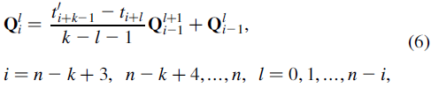

**4. ，**

**图2显示了两个3次B样条曲线的结点矢量调节的结果。原有的控制多边形用实线表示，新的用虚线表示。在图2a中结点向量从调整到，在图2b中，调整到。**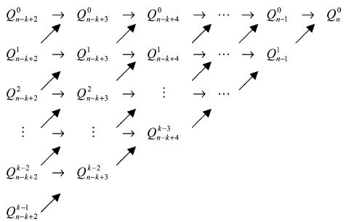

**图1 额递归计算。**

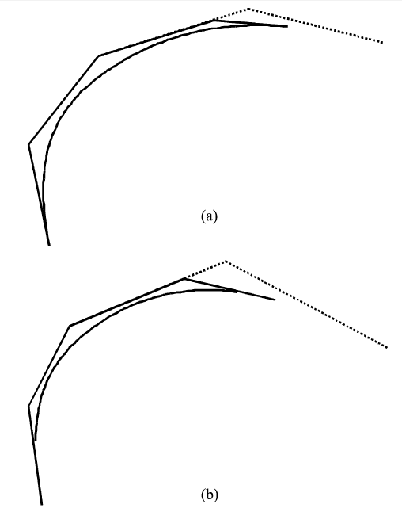

**图2 两个B样条曲线的结点调整例子**

## **3.合并的约束优化**

**假设和是两条近似合并的B样条曲线。有控制点和结点向量。不失一般性，我们希望是k阶的，并且。**

### **3.1.精确的合并条件**

**首先推出和合并的条件。为了在处合并，需要例如：**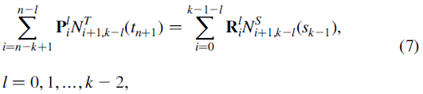

**其中是定义在和处的B样条基函数。根据方程6，方程7中的和可以被写作和，其中和能通过算式下面算式得到。**

**计算，。**

**1.对于，是标量，有**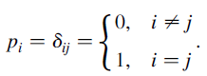

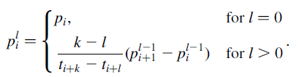

**2. **

**3.计算，**

**1. 对于，是标量，有**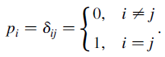

**2.** 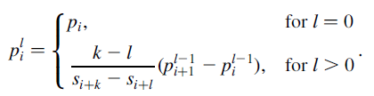

**3. **

**然后，方程7中的合并条件可以写作为**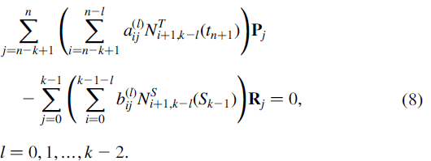

### **3.2合并的约束优化**

**为了合并两任意的曲线和，首先扰动它们的控制点。我们通过最小化控制点的总扰动受到精确合并约束方程8实现。扰动的控制点和由和表示。也就是说，改进的曲线是**

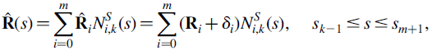

**方程8中的精确合并条件变为**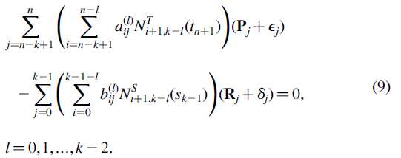

**一般地说，我们考虑在合并后的曲线被限制通过对原始曲线的一些目标点的近似合并问题。这些能够通过加一下点约束条件实现**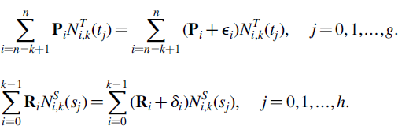

* **其中，是和的参数。所以，有**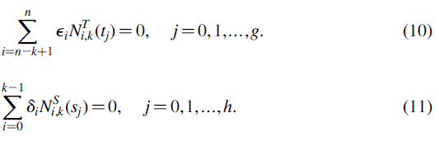

**通过设置优化目标为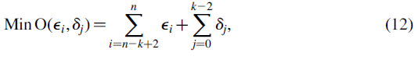并定义拉格朗日函数为**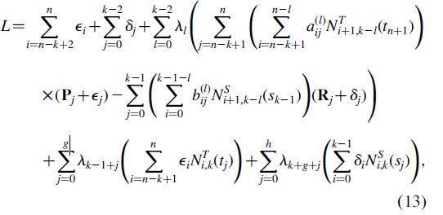

**其中为拉格朗日乘数，通过将，设为0，写出向量形式的方程，我们获取了一组线性方程。(9-11, 14-15)**

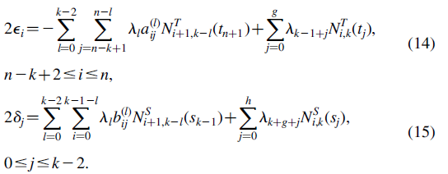

**通过求解该线性系统，可以得到受约束优化解决方案。**

**获取两个曲线可以精确合并后，设**

**。调整的结点向量为，的调整为。为了简单起见，控制点还是用表示。因为和满足精确合并条件，所以，，我们总结出合并曲线的控制点为**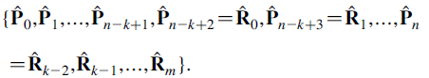

### **3.3误差估计及实际事例**

**4阶B样条曲线是设计中最常用的参数曲线。这里给出合并两个4阶B样条曲线的错误分析；2、3阶的错误可以相似地导出。对于高阶曲线，很难获得明确的估计。**

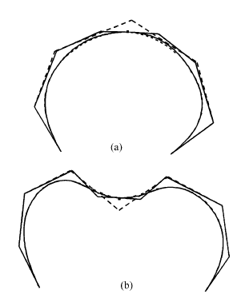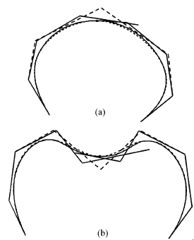

**图3** **合并两个紧的B样条曲线的近似 图4合并两个松的B样条曲线的近似**

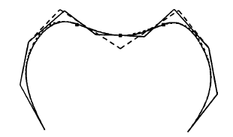

**图5 近似合并点约束**

**定理1. 假设和是两条4阶B样条曲线，并且，我们有如下估计**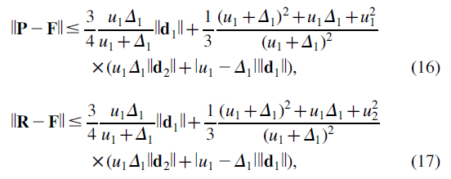

**其中**

**定理1的证明在附录B。**

**给出一些例子来说明我们的方法。图3图4展示了紧的和松的B样条曲线。原始曲线用实线表示，新的用虚线表示。在图3a中，原始曲线的结点向量为  ，在图3b中，结点向量为和**

** 。在图4a中，结点向量为和 ，结果为 。在图4b中，结点向量为和，合并结果为 。**

**以提高合并的准确性，我们可以添加几何约束，即约束所得到的曲线通过对原始曲线的一些目标点。图5展示了合并点约束的影响。两个结点向量都是，约束点是和。**

## **4.结论**

**本文提出了一种合并两个B样条曲线的近似合并。推导出曲线精确的合并条件。该曲线是通过约束优化修改，以满足精确融合条件。借助结点调整算法，合并后的曲线的控制点可以直接从这些曲线的确切满足合并条件下得到。生成的合并曲线没有多余的结点。在文中用了离散系数规范，见[14]。但与“平方差不可分割规范”合并也是有可能的。将来，可以进一步调查多个B样条曲线和曲面的合并。**

## **附录A.结点调整算法的正确证明**

**通过方程5、6中对和的递归定义，很容易证明：**

**，；**

**，**

**从两种可能的情况证明它们。**

**(a) ，至少k段曲线。**

**从B样条曲线的局部性质，对于，仅有基函数不为0，，**

**是定义在结点矢量上的B样条基函数。从和的构造上，我们得到，对于所有 **

**考虑第一次B样条曲线段。我们有，其中；因此，得到。通过相同的时间间隔，其中，。**

**这样得到成立。**

**接下来证明成立。对于曲线段，对应，因此，由方程4得，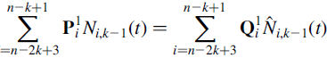。**

**通过相同的参数曲线段，很明显对于有，。因此，得出结论，。类似的，对于后续部分，有，因此：**

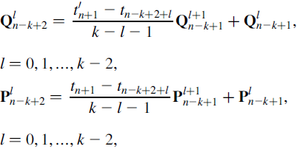

**和，我们得到**

**(b) 不到k段曲线。**

**有如下方程组**

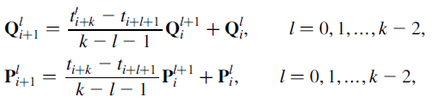

**当时，，有了这些条件，接下来证明：，；**

**，。**

**很容易证明。**

**首先证明。对于B样条曲线和，我们在和插入结点。获取一个新的曲线，控制点为；以及另外一个曲线，控制点为。因为插入结点没有改变曲线的形状，我们得到。从结点调整角度审查和，我们得出。从[15]，我们有，这样，。通过对曲线和的类似讨论，其中。我们得出，证明完成。**

## **附录B.定理1的证明**

**证明：曲线有控制点，曲线有控制点，它们的扰动并且。由精确的合并条件，有**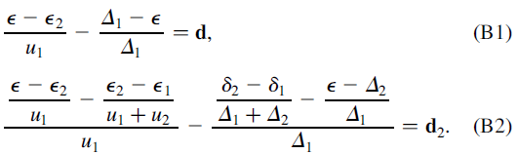

**令，用矩阵的形式重新写公式(B1),(B2)**

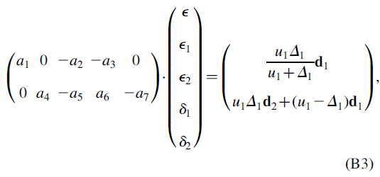

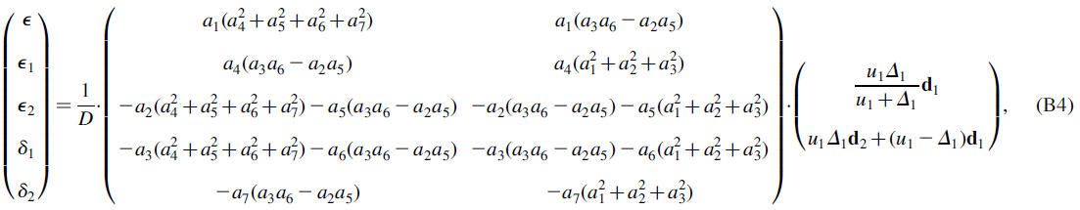

**其中通过简单的推理，得到**

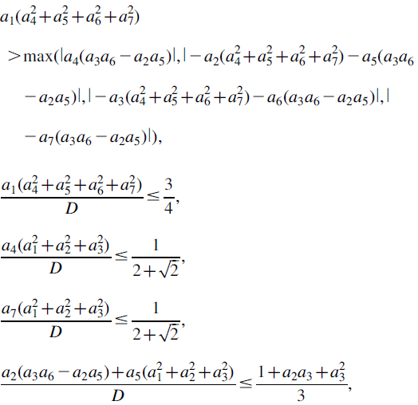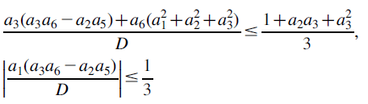

**把上面的不等式带入(B3),(B4)，我们得到(16),(17)。**

**证明完成。**

## **参考文献**

**略**